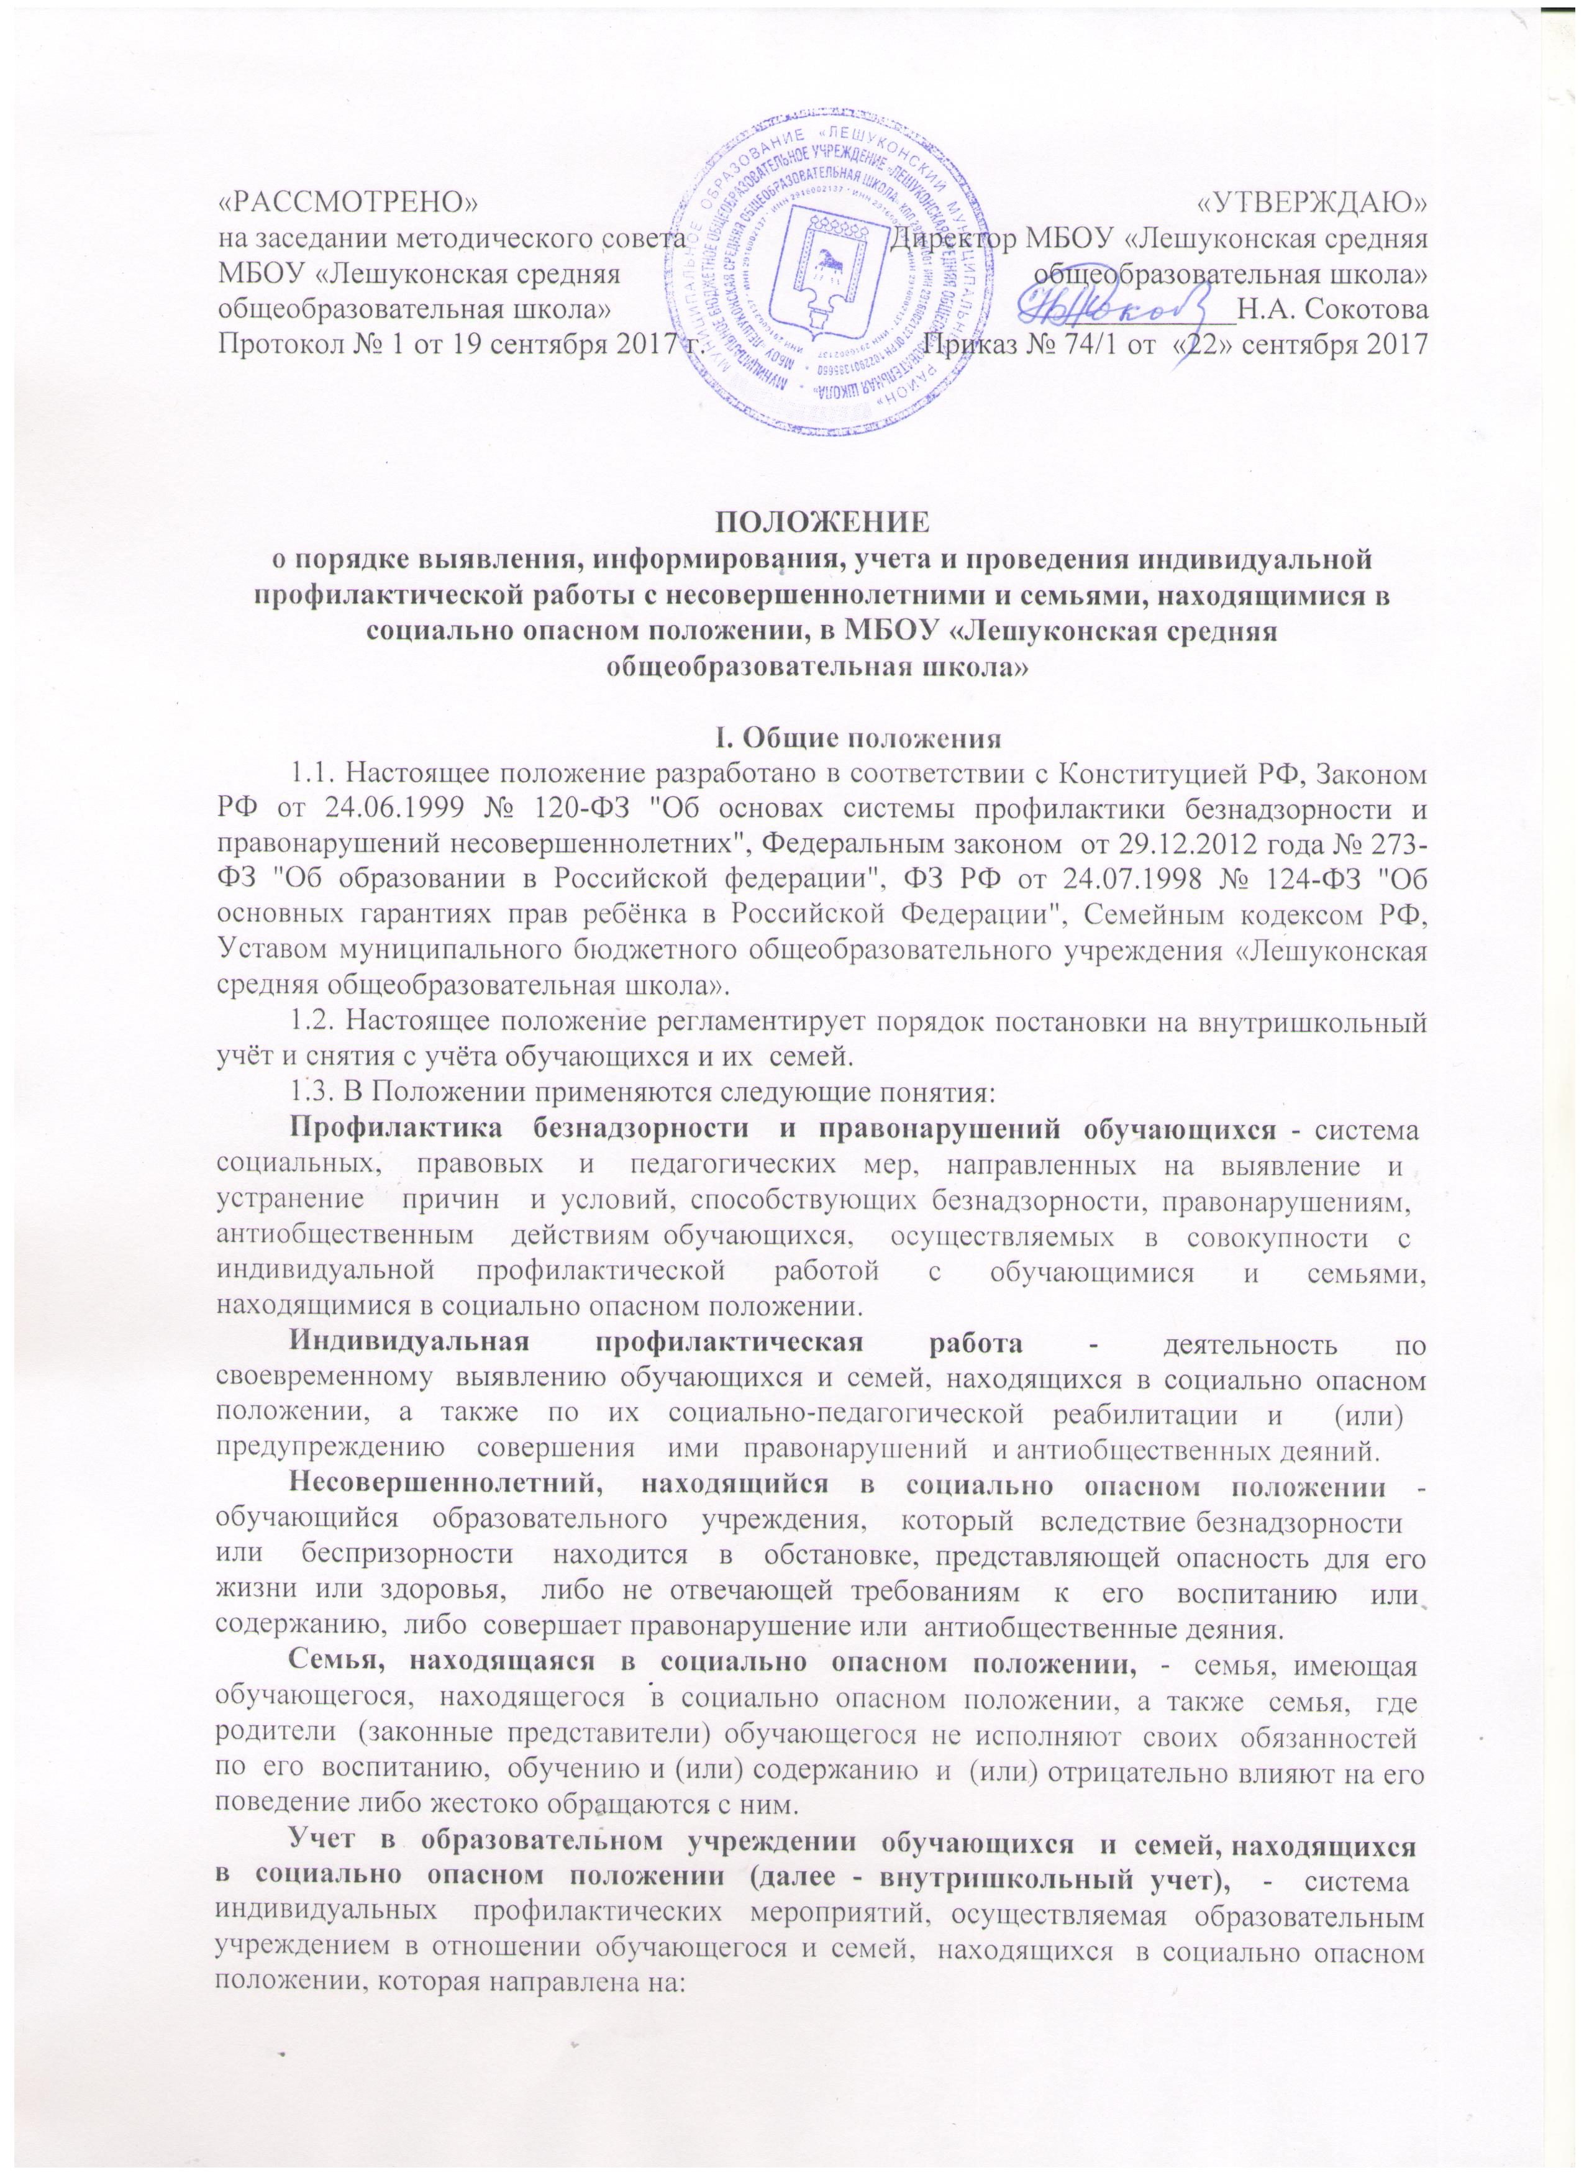

- предупреждение безнадзорности, правонарушений и других негативных проявлений в среде обучающихся;
- выявление и устранение причин и условий, способствующих безнадзорности и правонарушениям обучающихся;
- социально-педагогическую реабилитацию обучающихся и семей, находящихся в социально опасном положении.

II. Основные цели и задачи
2.1. Внутришкольный учёт ведётся с целью ранней профилактики школьной дезадаптации, девиантного поведения несовершеннолетних обучающихся, семейного неблагополучия.
2.2. Основные задачи:
- предупреждение безнадзорности, беспризорности, правонарушений и антиобщественных действий несовершеннолетних;
- обеспечение защиты прав и законных интересов несовершеннолетних;
- своевременное выявление детей и семей, находящихся в социально опасном положении или группе риска по социальному сиротству;
- оказание социально-психологической и педагогической помощи несовершеннолетним с отклонениями в поведении, имеющими проблемы в обучении;
- оказание адресной помощи семьям в обучении и воспитании детей.

III. Организация деятельности по постановке на внутришкольный учёт или снятию с учёта
3.1. Решение о постановке на внутришкольный учёт или снятии с учёта принимается на заседании Совета профилактики правонарушений и безнадзорности среди несовершеннолетних МБОУ «Лешуконская СОШ» (далее Совет профилактики).
3.2. Постановка или снятие с внутришкольного учёта осуществляется по представлению классного руководителя. (Приложение 1).
3.3. Для постановки несовершеннолетнего и (или) семьи на внутришкольный учёт в Совет профилактики предоставляются следующие документы:
1) Характеристика несовершеннолетнего.
2) Справка о профилактической работе с несовершеннолетним и его родителями, подготовленная классным руководителем (законными представителями).
3) Акт обследования материально-бытовых условий семьи (по необходимости).
4) Сообщение из комиссии по делам несовершеннолетних и защите их прав (далее – ТКДН и ЗП), или подразделения по делам несовершеннолетних отдела внутренних дел (далее – ПДН ОП) (при наличии).
3.4. На заседании Совета профилактики обсуждается и утверждается план индивидуальной профилактической работы с несовершеннолетним и его родителями (законными представителями), определяются сроки выполнения намеченных мероприятий и ответственные лица (Приложение 2).
3.5. Классный руководитель приглашает родителей на заседание Совета профилактики по вопросу постановки на внутришкольный учёт их несовершеннолетнего ребёнка; а также доводит решение Совета профилактики до сведения родителей (законных представителей), если они не присутствовали на заседании Совета профилактики по уважительным причинам.
3.6. Классный руководитель ведёт банк данных учащихся и семей, состоящих на внутришкольном учёте, на учёте в ТКДН и ЗП, ПДН ОП, ГБУ СОН «Лешуконский КЦСО».
3.7. Совет профилактики раз в четверть проводит сверку списков учащихся и семей, состоящих на внутришкольном учёте, на учёте в ТКДН и ЗП, ПДН ОП, ГБУ СОН «Лешуконский КЦСО».
3.8. Для снятия несовершеннолетнего и (или) семьи с внутришкольного учёта представляется информация классного руководителя о выполнении плана индивидуальной профилактической работы с несовершеннолетним и его родителями (законными представителями), с обязательными результатами работы и предложениями по дальнейшему сопровождению.

IV. Основания для постановки на внутришкольный учёт
4.1. Основания для постановки на внутришкольный учёт несовершеннолетних исходят из статей 5, 6, 14 Федерального Закона «Об основах системы профилактики безнадзорности и правонарушений несовершеннолетних»:
4.1.1. Непосещение или систематические пропуски занятий без уважительных причин (суммарно 15 дней).
4.1.2. Неуспеваемость учащегося по учебным предметам.
4.1.3. Социально-опасное положение:
а) безнадзорность или беспризорность.
б) бродяжничество или попрошайничество.
4.1.4. Употребление психоактивных и токсических веществ, наркотических средств, спиртных напитков, курение.
4.1.5. Участие в неформальных объединениях и организациях антиобщественной направленности.
4.1.6. Совершение правонарушения до достижения возраста несовершеннолетнего 16 лет, с которого наступает уголовная ответственность.
4.1.7. Систематическое нарушение внутреннего распорядка школы (систематическое невыполнение домашних заданий, отказ от работы на уроке, постоянное отсутствие учебника, тетради, разговоры на уроках и др.).
4.1.8. Систематическое нарушение дисциплины в школе (драки, грубость, сквернословие и др.) и Устава образовательного учреждения.
4.2. Основания для постановки на внутришкольный учёт семьи, в которой родители (законные представители):
4.2.1. Не исполняют обязанностей по воспитанию, обучению и (или) содержанию своих детей.
4.2.2. Злоупотребляют наркотиками и спиртными напитками; отрицательно влияют на поведение несовершеннолетних, вовлекают их в противоправные действия (преступления, бродяжничество, попрошайничество, проституцию, распространение и употребление наркотиков, спиртных напитков т.д.).
4.2.3. Допускают в отношении своих детей жестокое обращение.
4.2.4. Имеют детей, находящихся в социально опасном положении и состоящих на учёте в образовательном учреждении.
4.2.5. Состоят на учёте в ТКДН и ЗП, ПДН ОП, ГБУ СОН «Лешуконский КЦСО».

V. Основания для снятия с внутришкольного учёта
5.1. Позитивные изменения, сохраняющиеся длительное время, указанных в настоящем положении обстоятельств жизни обучающегося. Кроме того, с внутришкольного учета снимаются обучающиеся:
- окончившие муниципальное бюджетное общеобразовательное учреждение «Лешуконская СОШ»;
- сменившие место жительства или перешедшие в другое общеобразовательное учреждение;
- а также по другим объективным причинам.
5.2. Поступившие данные о снятии несовершеннолетнего, его родителей с учёта в ТКДН и ЗП, ПДН ОП, ГБУ СОН «Лешуконский КЦСО».

VI. Порядок проведения индивидуальной профилактической работы
Индивидуальная профилактическая работа в отношении несовершеннолетних, их родителей или иных законных представителей проводится в сроки, необходимые для оказания социальной и иной помощи несовершеннолетним, или до устранения причин и условий, способствовавших безнадзорности, беспризорности, правонарушениям или антиобщественным действиям несовершеннолетних, или наступления других обстоятельств, предусмотренных законодательством Российской Федерации.
Классный руководитель проводит профилактическую работу и контроль за учебной и внеурочной деятельностью несовершеннолетнего. Результаты заносит в дневник классного руководителя на страницу, отведенную для фиксации работы с данным несовершеннолетним. Классный руководитель проводит анализ профилактической работы с несовершеннолетними, стоящими на внутришкольном учете.
Обо всех результатах контроля над несовершеннолетним (пропуски уроков, нарушения дисциплины) родители ставятся в известность классным руководителем. Если пропуски занятий, плохая подготовка к ним становятся систематическими, родители с несовершеннолетним вызываются на заседание Совета профилактики, где рассматриваются вопросы:
- невыполнения родителями обязанностей по обучению и воспитанию несовершеннолетнего;
- уклонение несовершеннолетнего от обучения (прогулы, невыполнение домашних заданий, не работал на уроках).
Совет профилактики имеет право ходатайствовать перед администрацией школы:
- о вынесении выговора учащимся;
- о составлении индивидуального графика дополнительных учебных занятий для учащегося в течение четверти;
- о составлении индивидуального графика дополнительных учебных занятий для учащегося во время каникул;
- об установлении срока сдачи академической задолженности по предметам и осуществлении контроля за их выполнением;
- о перенесении срока окончания учебной четверти, учебного года для несовершеннолетнего, находившегося на длительном лечении или находящегося в социально опасном положении;
- ходатайствовать перед районной психолого-медико-педагогической комиссией о необходимости обследования учащегося с целью составления для него индивидуального учебного плана и психолого- педагогического сопровождения.
Если в результате проведения профилактической работы классным руководителем с несовершеннолетним и его семьей делается вывод о необходимости особой психологической помощи подростку и его семье, Совет профилактики обращается с запросом о помощи несовершеннолетнему и его семье в органы профилактики.
Если родители отказываются от помощи, предлагаемой школой, сами не занимаются проблемами ребенка, администрация школы выносит решение об обращении с ходатайством в Территориальную комиссию по делам несовершеннолетних и защите их прав:
- о проведении профилактической работы с несовершеннолетними, употребляющими спиртные напитки, наркотические вещества, психотропные вещества, привлекавшимися к административной ответственности, вернувшимися из специальных учебно-воспитательных или лечебно-воспитательных учреждений закрытого типа;
- о рассмотрении материала в отношении несовершеннолетнего, совершившего деяние, за которое установлена административная ответственность;
- об оказании помощи в организации летнего отдыха несовершеннолетнего, состоящего на профилактическом учете;
- об отчислении несовершеннолетнего, достигнувшего 16 - летнего возраста, из образовательного учреждения, о переводе на иную форму обучения или в другое образовательное учреждение;
- о рассмотрении материала в отношении родителей (законных представителей), не выполняющих свои обязанности по содержанию, воспитанию или обучению несовершеннолетнего;
- об административных мерах воздействия на родителей несовершеннолетних и самих несовершеннолетних, уклоняющихся от выполнения Закона РФ "Об образовании".
Для этого требуется определенный набор документов:
- представление о принятии мер воздействия к ученику или семье;
- характеристика на несовершеннолетнего;
- справка о проведенной профилактической работе с несовершеннолетним и его семьей.
На заседание Совета профилактики классный руководитель оформляет представление на снятие с внутришкольного профилактического учета несовершеннолетнего (Приложение 3).

ПРИЛОЖЕНИЕ 1
ПРЕДСТАВЛЕНИЕ
О ПОСТАНОВКЕ НА ВНУТРИШКОЛЬНЫЙ УЧЕТ

Фамилия:____________имя_________________отчество__________________
Обучающегося ______ класса ___________________ года рождения
Причина постановки на учет_________________________________________
__________________________________________________________________
__________________________________________________________________
считаем необходимым обучающегося__________________________________________
поставить на внутришкольный учет обучающихся (указать причину: смотри раздел IV Положения)

Классный руководитель __________________________________
«___» «____________» 20 год

ПРИЛОЖЕНИЕ 2
«СОГЛАСОВАНО»
Директор школы
___________ /________________/
« ____» « _________» 20 _____ г.

ПЛАН
ИНДИВИДУАЛЬНОЙ ПРОФИЛАКТИЧЕСКОЙ РАБОТЫ
с несовершеннолетним ________________________________года рождения
№ | Мероприятия | Сроки | Ответственные
1 | Взаимодействие со специалистами образовательного учреждения: (учителя-предметники, кл. руководитель и др.)
2 | Учебно-воспитательная деятельность:  (учителя - предметники, педагоги дополнительного образования и др.)
3 | Работа с семьей
4 | Совместная деятельность со специалистами других учреждений и служб профилактики (КДНиЗП, ОДН, отдел опеки и попечительства, учреждения дополнительного образования, спорта, культуры и др.)
Классный руководитель______________________________________

« ____» « ___________» 20___ год.

ПРИЛОЖЕНИЕ 3
ПРЕДСТАВЛЕНИЕ НА СНЯТИЕ С ВНУТРИШКОЛЬНОГО УЧЕТА
Фамилия______________ имя ________________ отчество _____________
учащегося______ класса ___________________ года рождения,
состоящего на внутришкольном учете __________________________________________________________________
__________________________________________________________________
(дата постановки, основание, причины)
В ходе проведения воспитательно-профилактических мероприятий:
__________________________________________________________________
__________________________________________________________________
__________________________________________________________________
считаем необходимым учащегося __________________________________
________ класса с внутришкольного учета снять.

Классный руководитель _________________
«_____» « _____________» 20____ год.

